
Preguntas html
Lenguajes de Marcas y Sistemas de Gestión de la Información

16 de septiembre de 2025
Diego Alonso Martínez

1.- ¿Qué es HTML?
HyperText Markup Language. Es el lenguaje de programación que se usa para crear la estructura y el contenido de una página web
2.- ¿Qué es una etiqueta? Apertura y cierre
Son códigos que indican al navegador cómo debe interpretar y mostrar el contenido. Generalmente toda etiqueta se debe abrir y cerrar excepto </href> </img> </br>....
3.- ¿Para qué sirven y cómo se utilizan los parámetros?
También llamados atributos, sirven para modificar el comportamiento o apariencia de la etiqueta. También pueden aportar información extra al navegador.
4.- ¿Cuál es la estructura básica de una página web?
<!DOCTYPE html>
<html lang="es">
<head>
<meta charset="UTF-8">
<meta name="viewport" content="width=device-width, initial-scale=1.0">
<title>SIMPLE</title>
</head>
<body>
<h1>Hola a todos</h1>
<p>Espero que estéis todos bien</p>
</body>
</html>

5.- ¿Cómo se usan los títulos, párrafos, saltos de línea y línea separadoras?
<H1>Letras grandes y en negrita (por defecto) usados para titulos. hay desde H1 a H6</H1>
<p>Esto seria un ejemplo de párrafo</p>
<br> // Salto de linea
<hr> // Linea separadora

6.- ¿Cuáles son las etiquetas de estructura?
<header>: Encabezado de la página o sección.
<nav>: Menú de navegación.
<main>: Contenido principal.
<section>: Sección temática.
<article>: Artículo independiente.
<footer>: Pie de página.

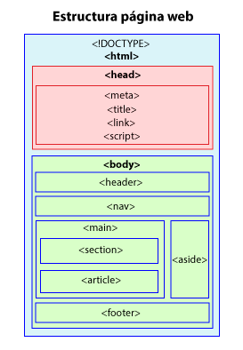
7.- ¿Qué se puede añadir en la cabecera?
El título de la página
<title>Preguntas de html</title>
Codificación de caracteres
<meta charset="UTF-8">
Palabras clave para el SEO
<meta name="description" content="Preguntas varias sobre html">
<meta name="keywords" content="HTML, web, preguntas, ejercicios">
Enlaces a las hojas de estilos
<link rel="stylesheet" href="estilos.css">
8.- Realizar las actividades finales
